Искусство 18 века
В XVIII в. расстановка сил в художественной жизни Европы изменилась. Италия, хранительница культурных традиций прошедших веков, превратилась в своеобразный музей великих памятников прошлого. Однако в XVIII столетии равных им уже не создавалось. Итальянские государства беднели, мастера не получали крупных заказов и вынуждены были искать их за границей. И всё же в это время здесь работали выдающиеся художники. В первой половине XVIII столетия в Италии и странах, находившихся под её влиянием (в Центральной Европе, Германии), наступил новый расцвет искусства барокко.
Во Франции, которая в XVII в. стала родиной классицизма, барокко не получило широкого распространения. В начале XVIII в. здесь появился новый стиль —рококо (от франц. rocaille — «раковина»). Название раскрывает самую характерную его черту — пристрастие к сложным, изысканным формам, причудливым линиям, напоминающим прихотливый силуэт раковины. Искусство рококо обращено к миру человеческих чувств, неуловимых, тонких оттенков настроений. Этот стиль просуществовал недолго — примерно до 40-х гг., но его влияние на европейскую культуру ощущалось до конца столетия.
С середины XVIII в. европейское искусство вновь обратилось к античности, что объясняется несколькими причинами. Одна из них — достижения археологии. Начавшиеся в 40-х гг. раскопки Помпей — древнего города в Италии, засыпанного пеплом при извержении Везувия в 79 г. н. э., — открыли удивительные по красоте и богатству памятники искусства и вызвали огромный интерес к античной культуре. Однако более важная причина кроется в распространении идей Просвещения. Просветители, размышляя о совершенствовании личности и путях переустройства общества, приходили к поискам идеала, который они видели в истории и культуре Древней Греции и Древнего Рима. Сложившийся на этой почве стиль получил название неоклассицизм (т. е. новый классицизм).
Далеко не во всех странах неоклассицизм сменил стиль рококо. Так было во Франции, в Италии (где рококо сосуществовало с барокко) и отчасти в Германии. В искусстве других стран, например в России, черты рококо и неоклассицизма оригинально переплелись.
*Просвещение — идейное течение в странах Европы » XVIII — начала XIX в. Главную свою задачу его представители видели в том, чтобы через образование и просвещение показать людям несовершенство их жизни и морального облика и найти путь к созданию идеального общества и идеальной личности.

ИСКУССТВО РОССИИ
На рубеже XVII и XVIII вв. в России закончилось Средневековье и началось Новое время. Если в западноевропейских странах этот исторический переход растягивался на целые столетия, то в России он произошёл стремительно—в течение жизни одного поколения.
Русскому искусству XVIII в. всего за несколько десятилетий суждено было превратиться из религиозного в светское, освоить новые жанры (например, портрет, натюрморт и пейзаж) и открыть совершенно новые для себя темы (в частности, мифологическую и историческую). Поэтому стили в искусстве, которые в Европе последовательно сменяли друг друга на протяжении веков, существовали в России XVIII столетия одновременно или же с разрывом всего в несколько лет.
Реформы, проведённые Петром I (1689—1725 гг.), затронули не только политику, экономику, но также искусство. Целью молодого царя было поставить русское искусство в один ряд с европейским, просветить отечественную публику и окружить свой двор архитекторами, скульпторами и живописцами. В то время крупных русских мастеров почти не было. Пётр I приглашал иностранных художников в Россию и одновременно посылал самых талантливых молодых людей обучаться «художествам» за границу, в основном в Голландию и Италию. Во второй четверти XVIII в. «петровские пенсионеры» (ученики, содержавшиеся за счёт государственных средств — пенсиона) стали возвращаться в Россию, привозя с собой новый художественный опыт и приобретённое мастерство.
XVIII столетие в истории русского искусства было периодом ученичества. Но если в первой половине XVIII в. учителями русских художников были иностранные мастера, то во второй они могли учиться уже у своих соотечественников и работать с иностранцами на равных.
По прошествии всего ста лет Россия предстала в обновлённом виде — с новой столицей, в которой была открыта Академия художеств; со множеством художественных собраний, которые не уступали старейшим европейским коллекциям размахом и роскошью.
АРХИТЕКТУРА
АРХИТЕКТУРА САНКТ-ПЕТЕРБУРГА ПЕРВОЙ ПОЛОВИНЫ XVIII ВЕКА
Для того чтобы Россия укрепилась на Балтийском море, на отвоёванной у шведов земле Пётр I основал новую столицу — Санкт-Петербург. Название его тогда звучало немного иначе — Санкт-Питер-Бурх, что означало «крепость Святого Петра» (апостол Пётр был небесным покровителем русского монарха).
16 мая 1703 г. на Заячьем острове в устье Невы была заложена первая постройка города — крепость Санкт-Питер-Бурх, вскоре переименованная в Петропавловскую в честь апостолов Петра и Павла. Место оказалось удачным, но строить на болотистых почвах было необыкновенно трудно: приходилось вбивать под каждое здание множество дубовых свай По замыслу Петра I, прежде всего нужно было застроить и заселить острова в устье Невы. При такой планировке река с её многочисленными рукавами и прорытые позже каналы становились главными магистралями Петербурга, почти как в Венеции или в Амстердаме (его и взял за образец русский царь). Мостов сознательно не строили; горожанам раздавали лодки, чтобы приучить их к водной стихии.

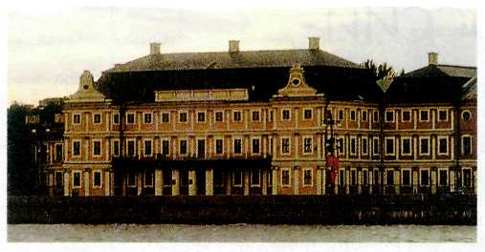
Лжованни Марио Фонтана, Иоганн Готфрид Шедель и др.,
Дворец А. Д. Меншикова. 1710—1727 гг.
Перестроен Иваном Бланком в 1732—1740 гг. Санкт-Петербург.
ДОМЕНИКО ТРЕЗИНИ
(около 1670—1734)
Швейцарец Доменико Джованни Трезини, которого в России звали Андреем Якимовичем, приехал в страну в 1703 г. До 1714 г. он был практически единственным специалистом, который, по словам современника, «делал каждому, кто хотел или должен был строиться и не имел чертежа, план или фасад». Он проектировал важнейшие постройки Петербурга — Петропавловскую крепость и её собор, здание Двенадцати коллегий.
Петропавловский собор (1712—1733 гг.) и теперь выглядит весьма необычно для православного храма. Над зданием главенствует не купол, а острый шпиль колокольни. Нет и привычной полукруглой апсиды (выступа, перекрытого полукуполом или полусводом) с восточной стороны храма, где находится алтарь. Скромное убранство собора противоречило традициям московской архитектуры XVII в. Он не случайно стал символом Петербурга — в нём заложены основы своеобразного архитектурного стиля новой столицы. Высокая колокольня настолько удачно сочеталась с ровным, плоским ландшафтом, что позднее архитекторы старались повторить эту деталь в других важнейших зданиях города (например, в Адмиралтействе).
Здание Двенадцати коллегии на Васильевском острове (1722— 1734 гг., закончено Михаилом Григорьевичем Земцовым), также необычно. Оно состоит из двенадцати одинаковых частей, расположенных на одной линии и украшенных
только пилястрами. Здание развёрнуто не вдоль Невы, а под прямым углом к ней. По замыслу архитектора, длинный парадный фасад Двенадцати коллегий должен был выходить на предполагавшуюся площадь на стрелке острова.
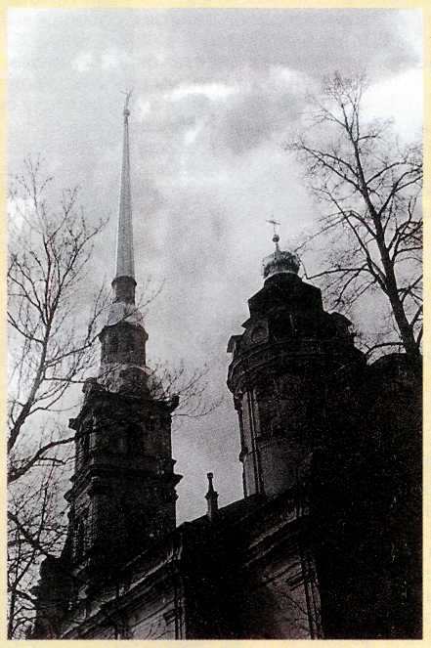
Доменико Трезини.
Петропавловский собор. 1712—1733 гг. Санкт-Петербург.

На Васильевском острове начали возводить каменные дома для дворян, например великолепный дворец
сподвижника Петра I Александра Даниловича Меншикова, часто служивший местом торжественных царских приёмов. Именно там чествовали команду первого иностранного корабля, пришедшего в новый порт из Голландии.
К середине 20-х гг. на Васильевском острове появились и другие постройки. До сих пор украшают набережную Кунсткамера (1718— 1734 гг.), первый в России музей, и здание Двенадцати коллегий — министерств Петровской эпохи.
По проекту французского архитектора Жана Батиста Александра Леблона (1679—1719) Васильевский остров предполагалось сделать центром будущего города. Однако вопреки планам быстрее заселялись не острова, а левый берег Невы, так называемая Адмиралтейская сторона. Само Адмиралтейство (здание, вмещавшее в себя верфи, мастерские и склады — всё необходимое для строительства кораблей) было основано в 1704 г. Рядом с ним поселились мастера-корабелы и моряки, а неподалёку Пётр I заложил свой первый дворец, названный Зимним. Царь в нём почти не жил, называя его «конторой», но каждый день здесь бывал и работал.
Чуть выше по течению Невы располагался Летний дворец (1710— 1714 гг., архитекторы Доменико Трезини и Андреас Шлютер), который Пётр подарил своей жене Екатерине Алексеевне. Он очень гордился окружавшим это здание Летним садом, лично выписывал для него из-за границы диковинные растения. Сад тогда не был похож на современный. В нём преобладали не деревья, а однолетние травы и цветы. Их высаживали на фигурных клумбах, которые образовывали орнаменты, похожие на ковровые узоры. Подобные парки в России называли регулярными или французскими, так как мода на них пришла из Версаля (резиденции французских королей под Парижем), а клумбы — партерами (от франц. par terre — «на земле»). Партеры украсили мраморными статуями, изображавшими героев античных мифов; статуи были привезены из Италии. Прогуливаясь по Летнему саду, посетители могли знакомиться с новым для России видом искусства и с античной мифологией.

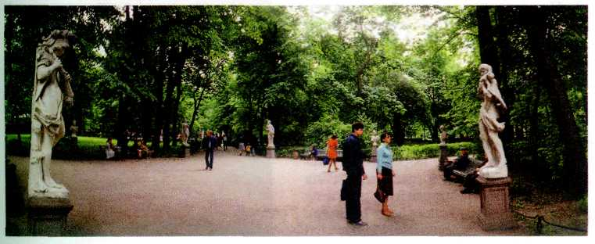
Летний сад. Санкт-Петербург.

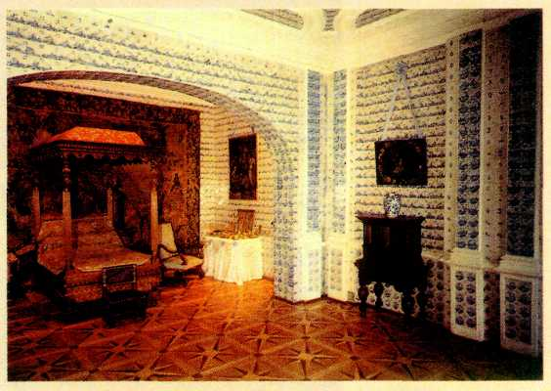
Дворец А. Д. Меншикова в Санкт-Петербурге. Интерьер. 1710—1727 гг.
Дворец А. Д. Меншикова, главный фасад которого обращён к Неве, долгое время был самым роскошным частным домом северной столицы. Недавно он был восстановлен в первоначальном виде. И в оформлении фасадов (высокие крыши, окна с мелкими переплётами), и в интерьерах, отделанных деревом, бело-голубыми изразцами (плитками из обожжённой глины) и разнообразными тканями, господствует голландский вкус. Петербург был построен по европейским меркам необычайно быстро, за несколько десятилетий. В первые годы после его основания там ещё бродили дикие звери (в 1714 г. волки даже загрызли часового на посту). А спустя всего семь лет, в 1721 г., улицы Петербурга уже освещало около тысячи фонарей. Чтобы быстрее воплотить замысел Петра, сюда собрали лучших мастеров, а по всей стране запрещено было строить каменные дома.
Подобно другим европейским столицам, Санкт-Петербург уже в первой половине XVIII в. был окружён императорскими резиденциями — в Стрельне и Ораниенбауме, Петергофе и Царском Селе (ныне город Пушкин). В загородных дворцах и городских парках проводились шумные торжества.
В годы правления Анны Иоанновны (1730—1740 гг.), племянницы Петра I, в Петербурге появились новые крупные архитекторы. Михаил Григорьевич Земцов (1688—1743) учился у иностранцев в России, Пётр Михайлович Еропкин (около 1698—1740) — в Риме, Иван Кузьмич Коробов (1700 или 1701—1747) — в Голландии.
Земцов создал церковь Святых Симеона и Анны в Петербурге (1731—1734 гг.). Взяв за основу схему Петропавловского собора, мастер несколько изменил её: купол церкви увеличил, а колокольню сделал более низкой и объёмной.
По проекту Коробова в конце 20-х — 30-е гг. было перестроено здание Адмиралтейства. Именно тогда на нём появился знаменитый шпиль — «адмиралтейская игла» с флюгером в форме корабля, — служивший главным ориентиром на левом берегу Невы. От Адмиралтейства расходился «трезубец» главных магистралей города — Невского и Вознесенского проспектов и Гороховой улицы, которые начали застраиваться жилыми домами.
Архитекторы в то время в основном реконструировали старые здания, планировали и благоустраивали центр Петербурга, в частности мостили деревянными щитами набережные.
В 1741 г. на престол взошла императрица Елизавета Петровна, дочь Петра I. Во времена её правления (1741 — 1761 гг.) вновь стали строиться многочисленные роскошные дворцы, для украшения которых приглашали художников, как русских, так и иностранных.
АРХИТЕКТУРА МОСКВЫ ПЕРВОЙ ПОЛОВИНЫ XVIII ВЕКА
В конце XVII в. в московской архитектуре появились постройки, соединявшие российские и западные традиции, черты двух эпох: Средневековья и Нового времени. В 1692— 1695 гг. на пересечении старинной московской улицы Сретенки и Земляного вала, окружавшего Земляной город, архитектор Михаил Иванович
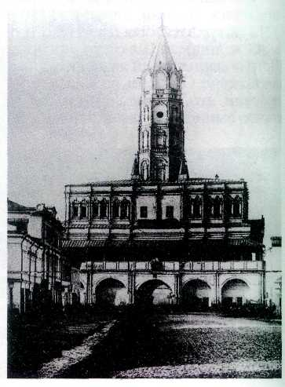
Михаил Чоглоков.
Сухарева башня. 1692— 1695 гг., перестроена в 1698—1701 гг.
Москва.

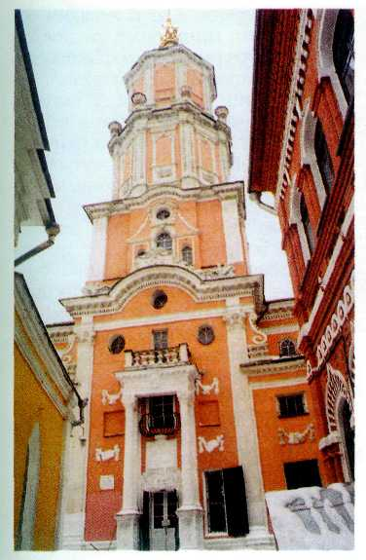
Иван Зарудный. Церковь Архангела Гавриила {Меншикова башня). Западный фасад. 1704—1707 гг. Москва.
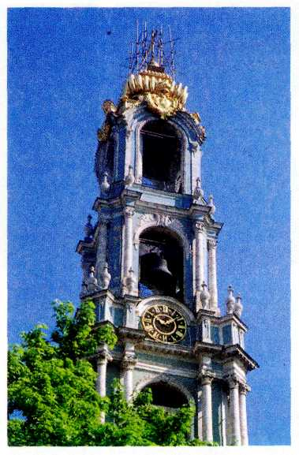
Дмитрий Ухтомский.
Колокольня Троице-Сергиева монастыря. Фрагмент. 1741—1770 гг. Сергиев Посад.
Чоглоков (около 1650—1710) построил здание ворот близ Стрелецкой слободы, где стоял полк Л. П. Сухарева. Вскоре в честь полковника его назвали Сухаревой башней.
Необычный облик башня приобрела после перестройки 1698— 1701 гг. Подобно средневековым западноевропейским соборам и ратушам, она была увенчана башенкой с часами. Внутри расположились учреждённая Петром I Школа математических и навигацких наук, а также первая в России обсерватория. В 1934 г. Сухарева башня была разобрана, так как «мешала движению».
Почти в то же время в Москве и её окрестностях (в усадьбах Дубровицы и Уборы) возводились храмы, на первый взгляд больше напоминающие западноевропейские. Так, в 1704—1707 гг. архитектор Иван Петрович Зарудный (? — 1727) построил по заказу А. Д. Меншикова церковь Архангела Гавриила у Мясницких ворот, известную как Меншикова башня. Основой её композиции служит объёмная и высокая колокольня в стиле барокко.
В развитии московской архитектуры заметная роль принадлежит Дмитрию Васильевичу Ухтомскому (1719—1774), создателю грандиозной колокольни Троице-Сергиева монастыря (1741 — 1770 гг.) и знаменитых Красных ворот в Москве (1753—1757 гг.). Уже существовавший проект колокольни Ухтомский предложил дополнить двумя ярусами, так что колокольня превратилась в пятиярусную и достигла восьмидесяти восьми метров в высоту. Верхние ярусы не предназначались для колоколов, но благодаря им постройка стала выглядеть более торжественно и была видна издали.
Не сохранившиеся до наших дней Красные ворота были одним из лучших образцов архитектуры русского барокко. История их строительства и многократных перестроек тесно связана с жизнью Москвы XVIII в. и очень показательна для той эпохи. В 1709 г., по случаю полтавской победы русских войск над шведской армией, в конце Мясницкой улицы возвели деревянные триумфальные ворота. Там же в честь коронации Елизаветы Петровны в 1742 г. на средства московского купечества были построены ещё одни деревянные ворота. Они вскоре сгорели, однако по желанию Елизаветы были восстановлены в камне. Специальным указом императрицы эта работа была поручена Ухтомскому.
Ворота, выполненные в форме древнеримской трёхпролётной триумфальной арки, считались самыми лучшими, москвичи любили их и назвали Красными («красивыми»). Первоначально центральная, самая высокая часть завершалась изящным шатром, увенчанным фигурой трубящей Славы со знаменем и пальмовой ветвью. Над пролётом помещался живописный портрет Елизаветы, позднее заменённый медальоном с вензелями и гербом. Над боковыми, более низкими проходами располагались скульптурные рельефы, прославлявшие императрицу, а ещё выше -статуи, олицетворявшие Мужество, Изобилие, Экономию, Торговлю, Верность, Постоянство, Милость и Бдительность. Ворота были украшены более чем пятьюдесятью живописными изображениями.
К сожалению, в 1928 г. замечательное сооружение было разобрано по обычной для тех времён причине — в связи с реконструкцией площади. Теперь на месте Красных ворот стоит павильон метро, памятник уже совсем другой эпохи.
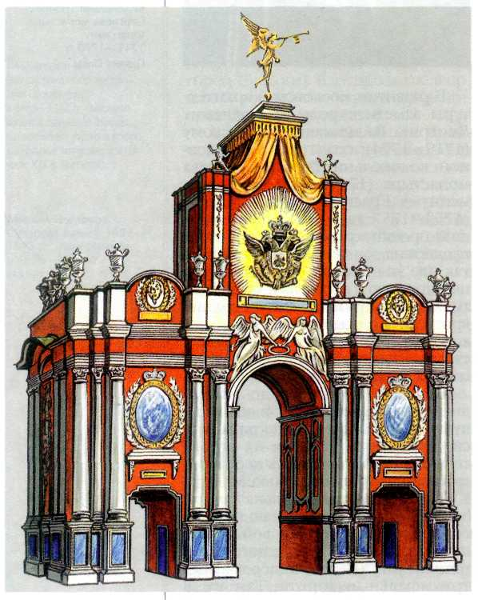
Дмитрий Ухтомский.
Красные ворота в Москве. 1753—1757 гг. С литографии Ж. Б. Арну.

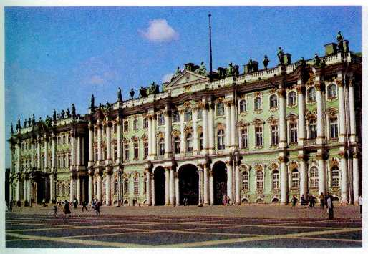
Франческо Бартоломео Растрелли. Зимний дворец. 1754—1762 гг. Санкт-Петербург.
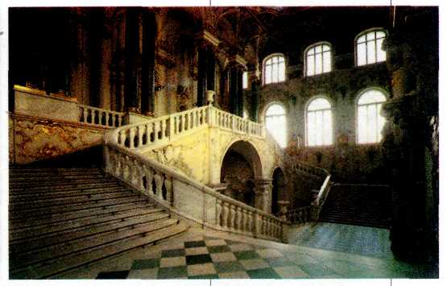
Франческо Бартоломео Растрелли. Зимний дворец. Интерьер. 1754—1762 гг. Санкт-Петербург. ФРАНЧЕСКО БАРТОЛОМЕО РАСТРЕЛЛИ
(1700—1771)
Во времена Елизаветы Петровны в русской архитектуре расцвёл стиль барокко. Его главным представителем был итальянец по происхождению Франческо Бартоломео Растрелли, получивший в России более привычное для русского уха имя Варфоломей Варфоломеевич. Вместе с отцом, скульптором Бартоломео Карло Растрелли, он приехал в Петербург в 1716 г. и состоял на службе у русских монархов с 1736 по 1763 г. Важнейшие его проекты осуществлены в царствование Елизаветы. Для неё в 1741 — 1744 гг. Растрелли построил в Санкт-Петербурге, у слияния рек Мойки и Фонтанки, Летний дворец (не сохранился).
В 1754—1762 гг. Растрелли возвёл новый Зимний дворец примерно на том же месте, где стоял Зимний дворец Петра I. Вот что писал об этом сам архитектор: «Я построил в камне большой Зимний дворец, который образует длинный прямоугольник о четырёх фасадах... Это здание состоит из трёх этажей, кроме погребов. Внутри... имеется посредине большой двор, который служит главным входом для императрицы... Кроме... главного двора имеется два других меньших... Число всех комнат в этом дворце превосходит четыреста шестьдесят... Кроме того, имеется большая церковь с куполом и алтарём... В углу... дворца, со стороны Большой площади, построен театр с четырьмя ярусами лож...».
Зимний дворец представлял собой целый город, не покидая которого можно было и молиться, и смотреть театральные представления, и принимать иностранных послов. Это величественное, роскошное здание символизировало славу и могущество империи. Его фасады украшены колоннами, которые то теснятся, образуя пучки, то более равномерно распределяются между оконными и дверными проёмами. Колонны объединяют второй и третий этажи и зрительно делят фасад на два яруса: нижний, более приземистый, и верхний, более лёгкий и парадный. На крыше располагаются декоративные вазы и статуи, продолжающие вертикали колонн на фоне неба.
Растрелли работал и в окрестностях Петербурга. Им был построен и расширен Большой дворец в Петергофе (1747—1752 гг.), а также Екатерининский (Большой) дворец в Царском Селе (1752—1757 гг.) — загородной резиденции Елизаветы. Оба фасада этого дворца (один обращен к регулярному парку, а другой — к обширному двору) щедро украшены объёмными архитектурными и скульптурными деталями, которые зрительно уменьшают горизонтальную протяжённость здания
длиной триста шесть метров. Особенно наряден парковый фасад, где позолоченные лепные фигуры атлантов поддерживают парадный второй этаж Сочетание ярких цветов — голубого, белого, золотого — дополняет общее праздничное впечатление от фасада. Возможно, образцом для Растрелли послужил королевский дворец в Версале: у него также два протяжённых главных фасада и система анфилады залов. Растрелли соорудил в Царском Селе и несколько парковых павильонов («Грот», «Эрмитаж»). Великолепные церкви и соборы Растрелли соединяют традиции древнерусской архитектуры и европейского барокко. Центральная часть ансамбля Смольного монастыря — грандиозный собор Воскресения (1748—1757 гг.) — играет важную роль в облике Петербурга. Он виден издали с обоих берегов Невы. Здание, подобно древнерусским храмам, увенчано пятиглавием с луковичными куполами
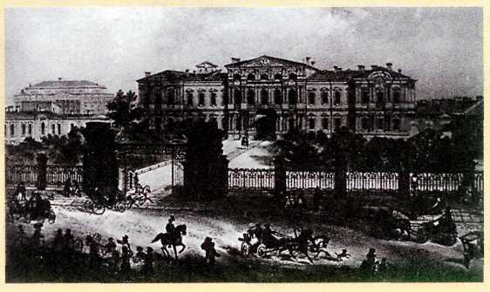
Франческо Бартоломео Растрелли. Дворец М. И. Воронцова в Санкт-Петербурге. 1749—1757 гг. Гравюра.
Растрелли в 40—50-х гг. построил в Петербурге не только императорские резиденции, но и не менее роскошные дворцы для вельмож — М. И. Воронцова и С. Г. Строганова.
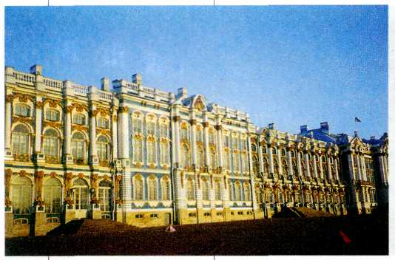
Франческо Бартоломео Растрелли.
Екатерининский (Большой) дворец. 1752—1757 гг. Пушкин.
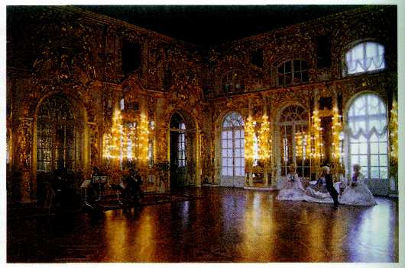
Франческо Бартоломео Растрелли.
Тронный зал Екатерининского дворца. 1 752—1 757 гг. Пушкин.
.
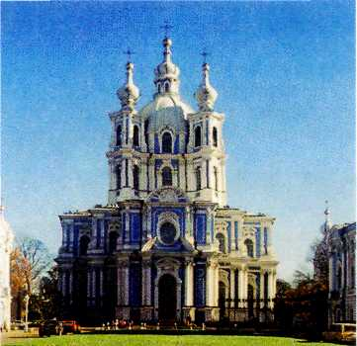
Франческо Бартоломео Растрелли.
Собор Воскресения в Смольном монастыре. 1748—1757 гг. Санкт-Петербург.
АРХИТЕКТУРА САНКТ-ПЕТЕРБУРГА ВТОРОЙ ПОЛОВИНЫ XVIII ВЕКА
Русское искусство во второй половине XVIII в. развивалось уже параллельно европейскому, в котором к тому времени утвердился новый стиль — неоклассицизм. Но поскольку в отличие от стран Западной Европы Россия обратилась к культурному наследию античности и эпохи Возрождения впервые, русский неоклассицизм XVIII в. обычно называют просто классицизмом.
Один из первых образцов этого стиля — огромное здание Академии художеств, возводившееся на протяжении почти четверти века (1763— 1788 гг.). Авторами проекта были вице-президент, а позднее ректор академии Александр Филиппович Кокоринов (1726—1772) и француз Жан Батист Мишель Валлен-Деламот (1729—1800), работавший в России с 1759 по 1775 г. Чистота классицистических пропорций, одноцветный фасад, на котором игра цветов заменена игрой светотени, существенно отличали это сооружение от построек барокко. Уникально оно и среди других сооружений русского классицизма с их цветными — зелёными или жёлтыми — стенами и белыми колоннами. План здания академии строго симметричен, составлен из простейших геометрических фигур: корпуса постройки образуют квадрат, а огромный внутренний двор — круг. Простота и чёткость планов стала характерной особенностью классицистической архитектуры.

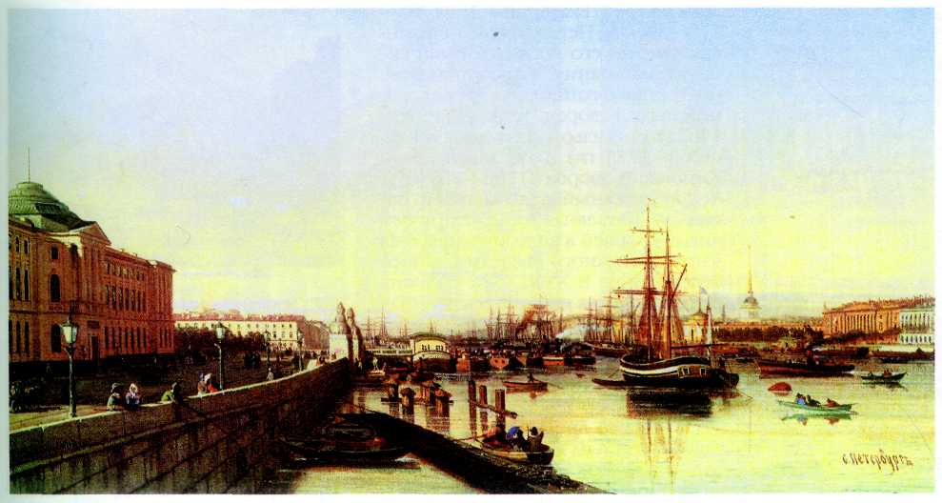
Александр Кокоринов, Жан Батист Мишель Валлен-Деламот. Академия художеств в Санкт-Петербурге. 1763—1788 гг.
Фрагмент картины П. П. Верещагина.
АКАДЕМИЯ ХУДОЖЕСТВ
Создать в России Академию художеств, в которой могли бы учиться живописцы, скульпторы, архитекторы и которая стала бы центром распространения искусств, задумал ещё Пётр I. Этот замысел осуществила его дочь Елизавета в конце своего царствования. Академия трёх знатнейших художеств была основана в 1757 г. в Петербурге. Первоначально она не имела собственного здания и размешалась в доме её первого президента графа Ивана Ивановича Шувалова (1727—1797). Строительство здания Академии художеств было начато и завершено уже при императрице Екатерине II.
В 1764 г. был принят новый устав академии, и она стала подчиняться непосредственно императрице. Тогда же при академии было открыто Воспитательное училище, куда принимали детей в возрасте пяти лет с условием, что родители
не заберут их обратно. Пятнадцать лет воспитанники, полностью оторванные от внешнего мира, должны были обучаться искусствам. В академию брали в основном детей простого происхождения. Художник-дворянин даже в конце XVIII — начале XIX в. был явлением исключительным.
В Воспитательном училище обучали общим наукам и собственно художественным (помимо прочих к ним причисляли мифологию, географию и историю). Рисовали сначала «с оригиналов» (с рисунков и скульптуры) и уже потом — с живой натуры. Большое значение придавали копированию живописных произведений. В Академии художеств существовало деление на «высокие» и «низкие» жанры. Так, в живописи и скульптуре мало ценилось искусство портрета. Важнейшим жанром считался исторический.
Академия являлась, конечно, не только воспитательным заведением, но и своеобразным художественным «министерством». Из академии в самые отдалённые провинциальные города рассылались гравюры и книги, она определяла качество того или иного произведения искусства и талант его автора. Без дозволения академии ни один мастер не мог назвать себя художником. Кроме того, живописцам, архитекторам и скульпторам трудно было прожить без академии: оттуда шли заказы, там многие художники получали жалованье так же, как чиновники. С ней сотрудничали и любители художеств, которых она принимала в «почётные члены» или «почётные любители». Многих иностранных мастеров приглашали теперь не ко двору, а в академию, в частности для того, чтобы они преподавали в её стенах. Здесь устраивались конкурсы, победители награждались медалями. Получивший золотую медаль художник приобретал право на пенсионерскую поездку за границу.

В России архитектурные стили часто существовали одновременно. Наиболее ярко это проявилось в творчестве итальянца Антонио Ринальди (около 1710—1794), придворного архитектора Екатерины II (1762— 1796 гг.). Под Петербургом, в Ораниенбауме, по его проектам были сооружены здания, напоминающие постройки французского рококо, — небольшой дворец Петра III (1758— 1762 гг.), павильон «Катальная горка» (1762—1774 гг.) и так называемый Китайский дворец (1762—1768 гг.).
Двухэтажный бело-голубой павильон «Катальная горка» с причудливой крышей в виде колокола был частью сложного увеселительного сооружения. В XVIII в. от балкона верхнего этажа начиналась длинная горка с несколькими подъёмами и спусками. Колоннады первого этажа, далеко отстоящие от стены, создают ощущение лёгкости. Изящный интерьер павильона украшен модным в то время материалом — искусственным мрамором различных расцветок.
Китайский дворец расположен на берегу пруда. Его стены — розоватого оттенка, излюбленного мастерами рококо. Один из залов дворца украшен росписями по шёлку и всевозможными фарфоровыми безделушками — по моде на всё китайское, распространённой тогда в Европе. Отсюда происходит и название дворца.
Следующая работа Ринальди — Мраморный дворец в Петербурге (1766—1785 гг.), который Екатерина II намеревалась подарить своему фавориту Григорию Григорьевич)' Орлову. Великолепное убранство этого здания сочетает элементы классицизма (мерно чередующиеся пилястры и окна с наличниками строгого рисунка) и рококо (облицованные разноцветным мрамором полукруглые завершения некоторых окон, причудливая башенка с часами, спрятанная во дворе).
Совмещал в своём творчестве разные стили и Юрий Матвеевич (Георг Фридрих) Фельтен (1730 или 1732— 1801). По его проектам в псевдоготическом стиле были выстроены на подъезде к Петербургу Чесменский дворец (1774—1777 гг.) и Чесменская церковь (1777—1780 гг.), названные так в честь победы русского флота над турками в 1770 г. в бухте Чесма. Похожий на массивную средневековую крепость с башнями, треугольный в плане дворец словно врос в землю. Тонкие белые колонки на красных стенах церкви напоминают конструкции готических соборов. Несколькими годами позже, в 1783— 1784 гг., Фельтен выполнил классицистический проект решётки Летнего сада — признанный шедевр петербургской архитектуры.
А вот Иван Егорович Старов (1745—1808) придерживался канонов классицизма. Самое знаменитое
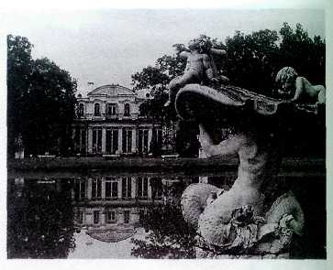
Антонио Ринальди.
Китайский дворец. 1 762—1 768 гг. Ораниенбаум.
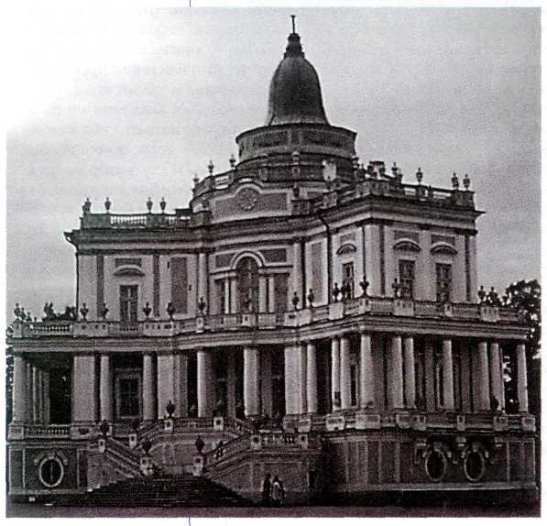
Антонио Ринальди.
Павильон «Катальная горка». 1762—1774 гг. Ораниенбаум.

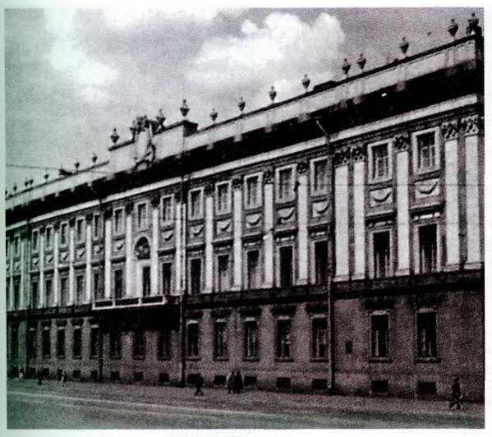
Антонио Ринальди.
Мраморный дворец. 1766—1785 гг. Санкт-Петербург.
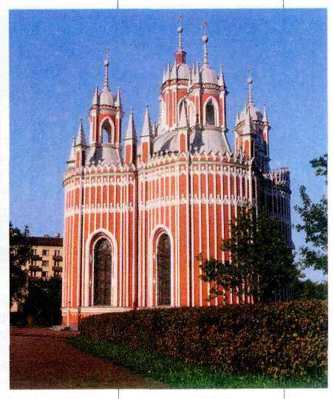
Юрий Фельтен.
Чесменская церковь. 1777—1780 гг. Санкт-Петербург.
его произведение — Таврический дворец князя Г. А. Потёмкина-Таврического в Петербурге (1783— 1789 гг.). Простота внешнего убранства лишь подчёркивает великолепие интерьеров дворца. Особенно хорош знаменитый Колонный зал (или Большая галерея). В плане это вытянутый овал. Вдоль стен идут два ряда колонн — своеобразные кулисы, среди которых удобно было устраивать и театральные представления, и балы.
Старов создал классицистический тип дворца-усадьбы, применив особую композицию с основным корпусом и боковыми флигелями (пристройками), вынесенными вперёд так, что между ними получался «почётный двор» — курдонёр {франц. cour d'honneur). Эта схема очень полюбилась русским помещикам. Даже в самой глухой провинции в усадьбах конца XVIII—XIX вв. встречается подобное расположение построек, а также гладкие оштукатуренные жёлтые стены и белые колонны, повторяющие наружное убранство Таврического дворца. К сожалению, он был дважды значительно перестроен — в начале XIX
и в начале XX в., когда в нём разместилась Государственная дума.
Джакомо Кваренги (1744—1817), итальянец по происхождению и поклонник римских древностей, был последовательным представителем палладианства. Строгий классицистический стиль его произведений нравился Екатерине II. Кваренги возвёл в Петербурге Эрмитажный театр
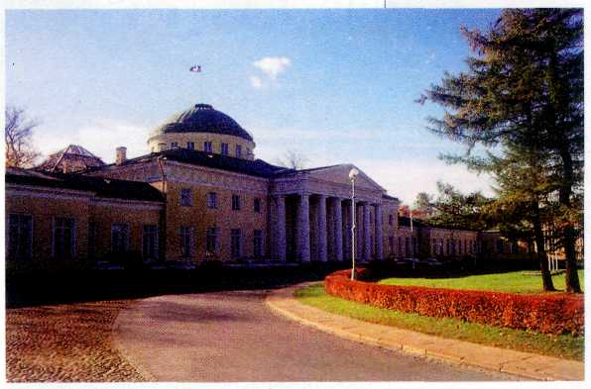
Иван Старов. Таврический дворец. 1783—1789 гг. Перестроен в XIX и XX вв.
Санкт-Петербург.

(1783—1787 гг.), здание Академии наук (1783—1785 гг.), Ассигнационный банк (1783—1788 гг.), Смольный институт благородных девиц (1806— 1808 гг.) и другие постройки.
Однако самыми удачными сооружениями архитектора были, наверное, прекрасно вписанные в пейзаж загородные дворцы в окрестностях Петербурга.
В Царском Селе близ Екатерининского дворца, возведённого Растрелли, Кваренги построил Александровский дворец (1792—1800 гг.) для любимого внука Екатерины II, будущего императора Александра I. Главный фасад дворца почти лишён украшений и скрыт за огромной колоннадой. С двух сторон она заканчивается торжественными входами,

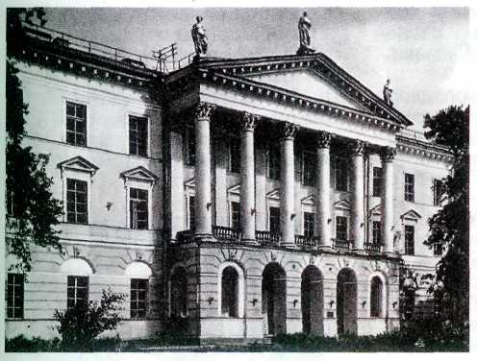
Джакомо Кваренги.
Ассигнационный банк. 1783—1788 гг. Санкт-Петербург.
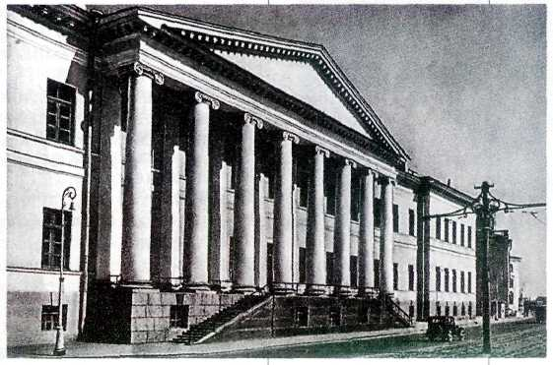
Джакомо Кваренги.
Академия наук. 1783—1785 гг. Санкт-Петербург.
в убранстве которых колонны сочетаются с арками. Колоннада не только маскирует гладкие стены фасада, но и создаёт архитектурное обрамление пейзажного парка, окружающего дворец. Здесь же, в Царском Селе, Кваренги в 80-е гг. выстроил и несколько парковых павильонов, например Концертный зал и «Кухню-руину» (отголосок всеобщего в то время увлечения искусственными руинами).
Почти одновременно с Кваренги в Петербурге работал другой представитель классицизма, шотландец Чарлз Камерон (40-е гг. XVIII в. — 1812). Он тоже был страстным поклонником античности и творчества Андреа Палладио. Императрица Екатерина II писала об этом архитекторе: «Большой рисовальщик, воспитанный на классических образцах, он получил известность благодаря своей книге об античных банях. Мы с ним мастерим тут террасу с висячими садами, с купальней внизу и галереей вверху».
Участвуя в перестройке Екатерининского дворца в Царском Селе, Камерон в 1783—1786 гг. создал новый ансамбль, который оказал на русскую архитектуру конца XVIII — начала XIX в. огромное влияние. Это так называемая «Камеронова галерея», окружённая колоннадой. С одной стороны галереи расположена лестница, ведущая к пруду, а с другой — висячий сад и павильон «Агатовых комнат» (1780—1785 гг.). Попав сюда прямо из дворца, посетитель не сразу понимает, что он находится на верхнем уровне постройки. Лишь спустившись вниз по лестнице или по пристроенному позже, в 1793 г., специальному пандусу (наклонной площадке), он может увидеть суровое, сложенное из неотёсанного камня здание «Холодных бань» (купален), служащее фундаментом лёгких и воздушных «Агатовых комнат».
В 1782—1786 гг. Камерон построил в Павловске резиденцию великого князя Павла Петровича (будущего императора Павла I) и его
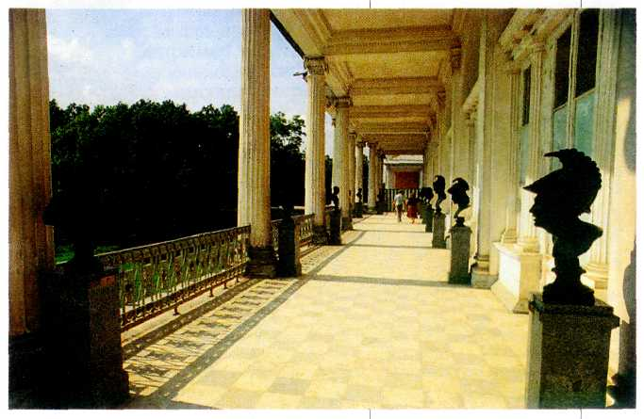
Чарлз Камерон.
«Камеронова галерея». 1783—1786 гг. Пушкин.

супруги Марии Фёдоровны — дворец, некоторые его интерьеры и несколько изящных парковых павильонов.
Главный фасад Павловского дворца удлинён полукруглыми галереями и флигелями, перестроенными позднее, в 1797—1799 гг., архитектором В. Бренной. Они полукругом обрамляют обширный парадный двор, в центре которого в 1872 г. установлен памятник Павлу I (скульптор И. П. Витали). Такая композиция напоминает площадь перед Версальским дворцом со статуей короля Людовика XIV. Более скромный
МИХАЙЛОВСКИЙ ЗАМОК
Михайловский (Инженерный) замок (1797—1800 гг.) — петербургская резиденция Павла I — назван по имени архангела Михаила, которому посвящена замковая церковь. Указ о строительстве этого здания Павел издал почти сразу же после своего вступления на престол, не желая жить во дворце матери, Екатерины II. Возможно, император был и автором его общего эскиза. Проект создал Василий Иванович Баженов, осуществил же строительство Винченцо (Викентий Францевич) Бренна (1745—1820). Интерьерами замка занимались и другие мастера.
Михайловский замок возведён на месте построенного Растрелли Летнего дворца Елизаветы Петровны на искусственном острове, образованном реками Мойкой и Фонтанкой и двумя специально прорытыми каналами. Император решил создать особый мир, город в городе. Облик замка напоминает о Средневековье. Своим покровителем Павел считал Петра I, который однажды даже пригрезился ему во время ночной прогулки по Петербургу и, предостерегая, произнёс: «Бедный Павел...». Поэтому император велел установить статую своего великого предка работы Б. К. Растрелли на площади перед Михайловским замком. Надпись на памятнике: «Прадеду правнук» явно противопоставлена надписи на памятнике работы Э. М. Фальконе: «Петру Первому Екатерина Вторая». В Летнем дворце Павел родился, в Михайловском замке ему суждено было умереть: именно здесь произошло загадочное цареубийство.
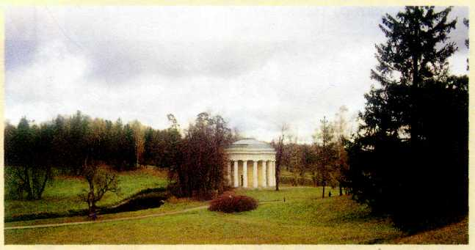
Чарлз Камерон. Павильон «Храм Дружбы». 1780—1782 гг. Павловск.
Павильон, созданный Камероном в дворцовом парке Павловска, выполнен в виде круглого в плане храма с колоннами. Благодаря своим пропорциям он очень гармонично сочетается с окружающим пейзажем — деревьями и ровно подстриженными лужайками английского парка на берегу реки Славянки.
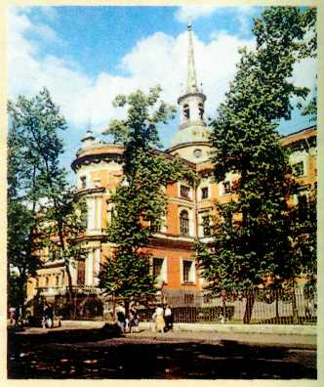
Василий Баженов, Винченцо Бренна.
Михайловский (Инженерный) замок. 1 797—1 800 гг. Санкт-Петербург.
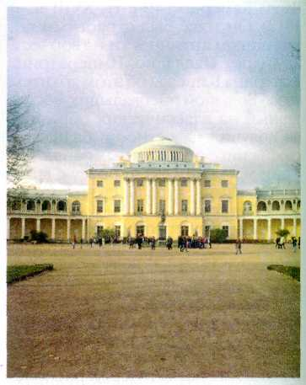
Чарлз Камерон. Большой дворец. 1782—1786 гг. Павловск.
*Павел I (1796-1801 гг.) -российский император, сын Петра III и Екатерины II. Был убит заговорщиками.

парковый фасад похож на загородные виллы Андреа Палладио. Как и в его знаменитой вилле «Ротонда», в центре Павловского дворца расположен круглый зал, увенчанный низким куполом со световым колодцем. Снаружи купол украшен множеством маленьких колонн.
АРХИТЕКТУРА МОСКВЫ ВТОРОЙ ПОЛОВИНЫ XVIII ВЕКА
Давно закончилась Петровская эпоха, когда все лучшие русские архитекторы возводили новую столицу — Петербург. С середины XVIII в. и особенно во второй его половине вновь стала строиться и перестраиваться Москва. Здесь, в древней русской столице, вырастали особняки и дворцы, церкви и общественные здания — больницы и университеты. Самыми выдающимися представителями московской архитектуры в эпоху Екатерины II и Павла I были В. И. Баженов и М. Ф. Казаков.
Василий Иванович Баженов (1737 или 1738—1799) учился в гимназии при Московском университете, потом в только что открывшейся в Петербурге Академии художеств. Закончив учение, он посетил Францию и Италию, а возвратившись в Петербург, получил звание академика.
Несмотря на столь удачную карьеру в столице, Баженов вернулся в Москву, чтобы выполнить грандиозный замысел Екатерины II — возвести Большой Кремлёвский дворец. Однако проект Баженова (1767— 1773 гг.) оказался слишком смелым для патриархальной Москвы. Предполагалось частично разобрать южные стены Кремля, снести обветшавшие кремлёвские сооружения, а оставшиеся древние памятники, в том числе соборы и колокольню «Иван Великий», окружить новым грандиозным зданием дворца в классицистическом стиле. По замыслу Баженова, этот ансамбль помимо дворца включал в себя также коллегии, арсенал, театр и площадь для народных собраний. Кремль должен был превратиться из средневековой крепости в огромный общественный комплекс, тесно связанный с городом. Архитектор выполнил не только чертежи дворца, но и специальную деревянную модель (1773 г.). Её отправили на высочайшее утверждение Екатерине II в Петербург на ста двадцати санях и выставили в Зимнем дворце. Хотя проект был одобрен и даже состоялась торжественная церемония закладки первого камня, в которой участвовала сама императрица, он не был осуществлён.
В 1775 г. Баженов получил новое задание Екатерины II — построить для неё близ Москвы резиденцию в имении Чёрная Грязь, вскоре переименованном в Царицыно. Императрица выбрала для нового комплекса псевдоготический стиль. С 1775 по 1785 г. были возведены Большой дворец, каменные мосты, «Оперный дом», «Хлебный дом» (кухня) и другие сооружения, многие из которых сохранились до наших дней.
Царицынский ансамбль выделялся среди современных ему усадеб готическими формами архитектуры: стрельчатыми арками, сложными оконными проёмами и т. п. Баженов считал древнерусскую архитектуру разновидностью готической. Поэтому здесь встречаются элементы, характерные и для русского Средневековья, например «ласточкины хвосты» (раздвоенные вверху зубцы), которые напоминают завершения

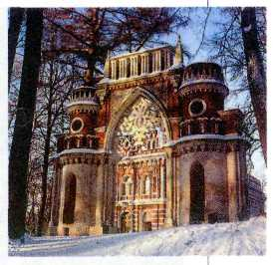
Василий Баженов.
Фигурные (Виноградные) ворота. 1778 гг. Царицыно.
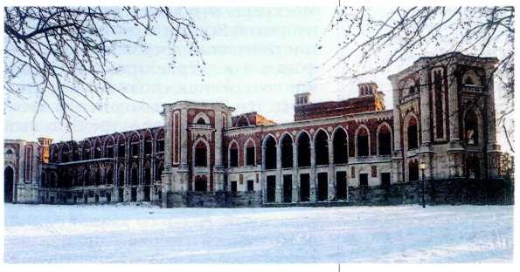
Матвей Казаков.
Большой дворец. 1 786—1795 гг. Царицыно.
*Вилла «Ротонда» (1551— 1567 гг.) — загородный дом близ города Виченца на севере Италии; построен А. Палладио.

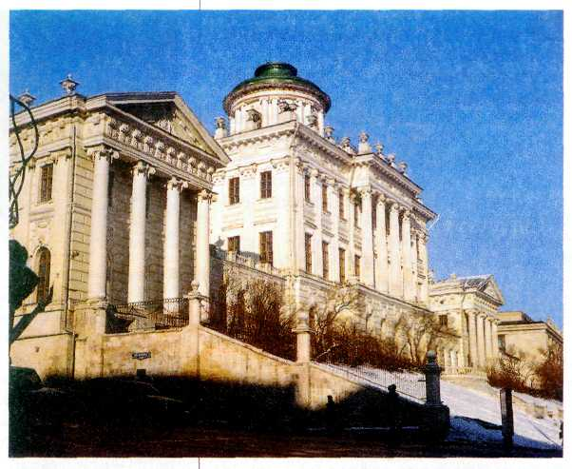
Василий Баженов.
Дом П. Е. Пашкова. 1784—1786 гг. Москва.
кремлёвских стен. Красные кирпичные стены сочетаются с белокаменными декоративными деталями, как в русской архитектуре XVII в. Планировка внутренних покоев по-средневековому нарочито усложнена. Облик дворца был настолько мрачен, что императрица, приехав в Царицыно, воскликнула: «Это не дворец, а тюрьма!» — и навсегда покинула усадьбу. По приказу Екатерины II ряд построек, в том числе дворец, снесли. Новое здание дворца с классицистически правильным планом, но с готическим оформлением было построено в 1786—1793 гг. М. Ф. Казаковым.
Баженов работал и для частных заказчиков. Дом П. Е. Пашкова в Москве (1784—1786 гг.) расположен напротив Кремля и своими классицистическими формами, светлым фасадом подчёркивает мощь и величие его древних, сложенных из кирпича стен. Здание находится на высоком холме. В центре — трёхэтажный корпус с изящным портиком, дополненным по бокам статуями. Он увенчан круглой надстройкой — бельведером (итал. belvedere — «красивый вид») со скульптурной композицией наверху. Одноэтажные галереи ведут к двухэтажным флигелям, также украшенным портиками. Вниз с холма спускается лестница. Первоначально она вела в сад, огороженный красивой решёткой с фонарями на столбах. Решётку сняли уже в XX в., когда расширяли улицу; тогда же исчез и сад.
На творчество Матвея Фёдоровича Казакова (1738—1812) оказали большое влияние московские архитекторы Д. В. Ухтомский и В. И. Баженов. Казаков в отличие от Баженова много и успешно работал по заказам Екатерины II и пользовался её особым покровительством. Он строил разные по назначению здания — общественные сооружения и частные дома, императорские дворцы, церкви — преимущественно в стиле классицизма.
Петровский подъездной дворец (в нём обычно останавливался двор по дороге из Петербурга в Москву, его называли также Петровским замком, 1775—1782 гг.) был заказан Казакову в псевдоготическом стиле. Однако чёткий симметричный план замка и его интерьеры выполнены в традициях классицизма. Лишь декоративные детали фасада характерны для древнерусской архитектуры.
В 1776—1787 гг. Казаков возвёл здание Сената в Московском Кремле. Это сооружение в духе классицизма напоминает о грандиозном баженовском проекте перестройки Кремля. Главная часть треугольного в плане здания — круглый зал с огромным куполом, который хорошо виден с Красной площади. Рас-
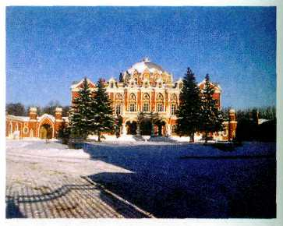
Матвей Казаков.
Петровский подъездной дворец (Петровский замок). 1775—1782 гг. Москва.

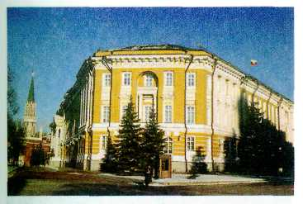
Матвей Казаков. Здание Сената в Кремле.
1776—1787 гг. Москва.
сказывают, что Баженов и другие архитекторы усомнились в прочности купола, тогда Казаков поднялся на него и простоял там полчаса. На фасаде контуры главного зала подчёркнуты колоннадой, повторяющей полукружие стен.
Не менее знаменит торжественный и нарядный Колонный зал в доме Благородного собрания в Москве, оформленный Казаковым (1784-90-е гг. XVIII в.). Прямоугольный в плане зал обрамлён по периметру мощными, но стройными колоннами, расположенными на некотором расстоянии от стен. Между колоннами одна над другой висят хрустальные люстры. Антресоли (верхний полуэтаж) окружены невысокой балюстрадой (ограждением из фигурных столбиков, соединённых перилами). Пропорции зала необыкновенно изящны.
В самом центре Москвы, на Моховой улице, в 1786—1793 гг. Казаков построил здание университета. Пострадавшее от пожара в 1812 г., оно было восстановлено и частично перестроено архитектором Доменико Жилярди, который, однако, сохранил казаковский план в форме буквы «П» и общий принцип композиции.
Известие о пожаре Москвы потрясло Казакова, находившегося тогда в Рязани. До него дошли слухи, что в пожаре погибли все его постройки, и он вскоре скончался. Однако, к счастью, многие произведения архитектора сохранились до наших дней, и по ним сегодня можно представить Москву конца XVIII в., «казаковскую Москву».

